СТАТЬЯ «Речевая развивающая среда,
как средство повышения активности коммуникативной речи».
Воспитатели: Аксенова М.А., Седлецкая М.М.
Формирование правильной речи детей является одной из основных задач дошкольного образования. Хорошая речь - важнейшее условие всестороннего полноценного развития детей.
Для реализации новых подходов к коррекционно-воспитательной работе с детьми с ОНР мы создали в группах развивающую предметную среду, где «каркасом» коррекционно-развивающего обучения стала логопедическая среда в речевых группах. Ведущей игрушкой «Хозяйкой» коррекционного уголка является Кряка – говоруша (кукла с подвижным речевым аппаратом).
При построении ЛОГОсреды мы исходим из того что:логосреда должна помочь привнести в коррекционную работу яркие эмоциональные раздражители с элементами неожиданности и новизны. Здесь важно следовать принципу «развивающей» интриги.
С помощью театрализованных занятий мы решаем практически все задачи программы развития речи и наряду с основными методами и приемами речевого развития детей используем этот богатейший материал словесного творчества народа.
Составление сказок, рассказов с дошкольниками с использованием прищепок представляют собой одну из форм современных технологий воспитательно – образовательной работы с дошкольниками.Они стимулируют речевую активность детей. Прищепки «превращаются» в различных героев – участниковразговора». Мы читаем стихотворение, а ребенок в соответствии с его ритмическим рисунком «открывает» и «закрывает» прищепки, имитируя тем самым диалог стихотворных персонажей. Двое дошкольников передают диалог персонажей с помощью «говорящих» прищепок.
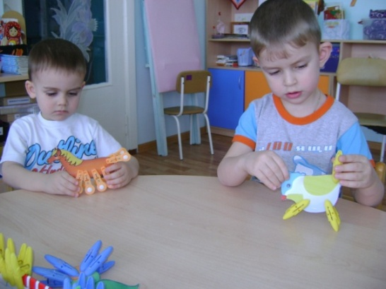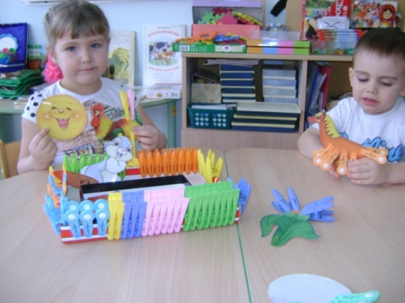
Для обучения дошкольников рассказыванию используем в своей работе Сказочный коврик – островок, с помощью которого решаем несколько задач: обучение сочинению сказок на заданную тему, развитие мышления, развитие мелкой моторики пальцев, формирование лексико – грамматического строя речи, обогащение словаря и др.
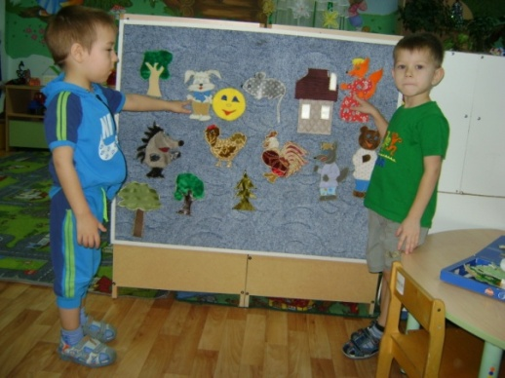
Таким образом, грамотная организация речевой развивающей среды в детском саду: создаёт благоприятные условия для формирования речевых умений и навыков детей не только в специально организованном обучении, но и в самостоятельной деятельности; обеспечивает высокий уровень речевой активности детей; способствует овладению детьми речевыми умениями и навыками в естественной обстановке живой разговорной речи.

